Изделия из жесткого пенополиуретана ППУ ТИС300 с плотностью не мене 320 кг/м.куб., применяются при строительстве криогенных опор.
Пенополиуретановые плиты марки ППУ ТИС300 (жесткий пенополиуретан с плотностью 320 кг/м.куб.) применены при строительстве криогенных опор, в качестве низкотемпературных вкладышей в опорных конструкция к техническим трубопроводам.
Для реализации проекта Еврохим Кингисепп на Екатеринбургском заводе ТИС были произведены пенополиуретановые изделия высокой плотности, не менее 320 кг/м.куб. Изделия из жесткого пенополиуретана ППУ ТИС300 применяются при строительстве основных площадок по производству аммиака и карбомида Кингисепп 2 в Ленинградской области.
Криогенные вставки ППУ ТИС300 произведены с толщиной 100 мм.
Опора BW10 DN600B250 размер 510*510*100 мм.
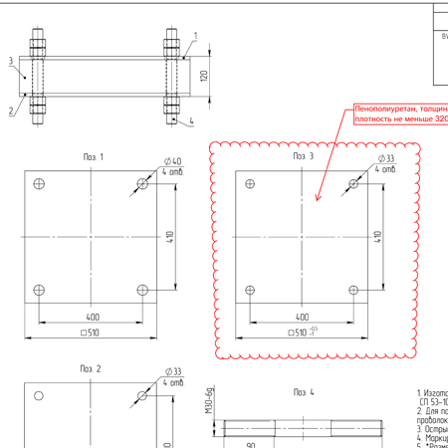
Опора BW10 DN400B250 размер 410*410*100 мм.
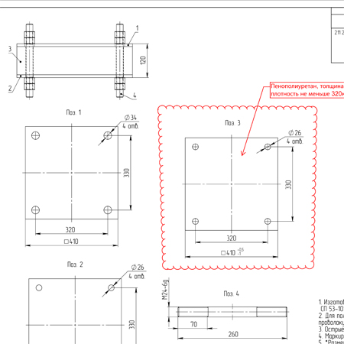
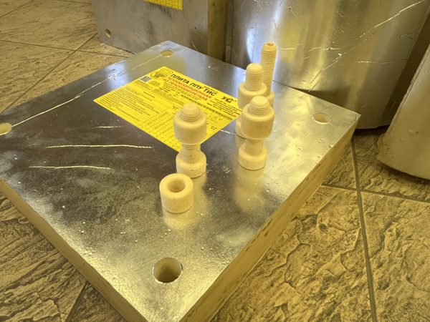
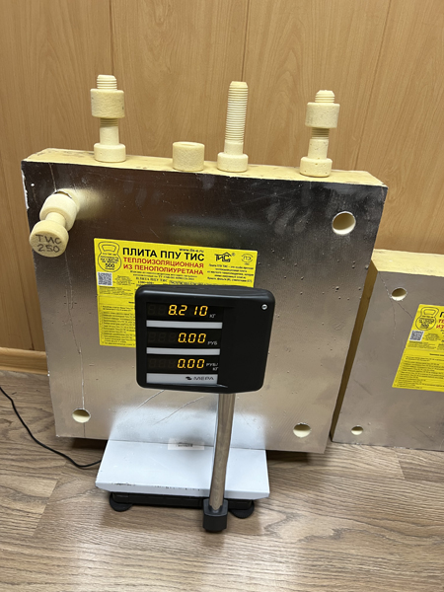
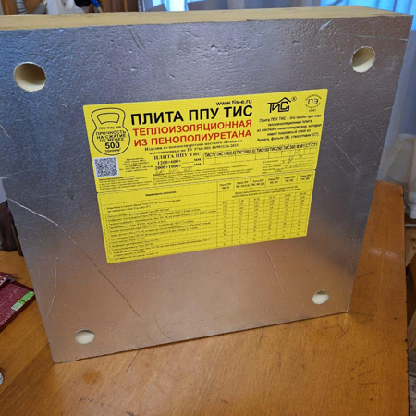
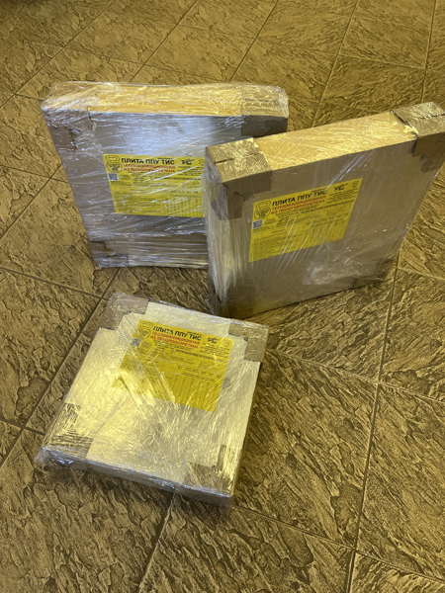
Изоляция ТИС 300 (плотность 320 кг/м3), была выбрана согласно технического задания, поскольку эти опоры должны обладать повышенной несущей способностью и выдерживать сверхнизкие температуры.
Низкотемпературные вкладыши ППУ ТИС 300 производятся по ТУ 23.99.19-001-86901126-2011
Характеристики ППУ ТИС 300:
- Плотность плоских и фасонных изделий, 320±20 кг/м3
- Коэффициент теплопроводности при температуре (25±5)°С, Вт/(мК), не более: 0,050- Расчетный коэффициент теплопроводности для условий эксплуатации А и Б, Вт/(м°С), не более: 0,052
- Предел прочности на сжатие при 10%-ной линейной деформации, МПа, не менее: 5,0
- Паропроницаемость, мг/(мч Па), не более: 0,05
- Водопоглощение при насыщении водой за 24 часа по объему, %, не более: 0,7
- Температуростойкость при -196°С: без изменений
- Срок эффективной эксплуатации, не менее, лет: 50
Эксплуатация изделий допускается при температуре от минус 196°С до плюс 130°С. Допускается эксплуатация изделий при одностороннем воздействии температуры 170°С в течение трех суток.
Изделия марки ППУ ТИС 150, ППУ ТИС250, ППУ ТИС300 обычно используются в промышленных процессах производства, транспортировки и распределения сжиженных газов. ППУ ТИС 300 может использоваться для транспортровки таких жидкостей как пропан и бутан (СНГ), метан (СПГ), этилен, азот или аммиак. Криогенные опоры с применение вкладышей ППУ ТИС так же предназначены для труб с наружным диаметром от 32 до 1420 мм и толщиной изоляции от 30 до 250 мм. Изделия марки ППУ ТИС изготавливаются из материалов, подходящих для указанных нагрузок и диапазона температур (рабочая температура до -196°С).
Ранее Пенополиуретановые изделия ППУ ТИС 300 с плотностью 320 кг\м3, были поставлены для одного из предприятий по переработке СПГ который строится в Амурской области России, это совместный проект СИБУР и China Petroleum ссылка: http://tis-e.ru/news/1925/ .
Вкладыши ППУ ТИС 300 для производства опоры низкотемпературной изолированной.Изоляция марки ППУ ТИС 300 произведена для низкотемпературных опор с диаметром 108 и 325 мм.Криогенные полуцилиндры ППУ ТИС 300, с плотностью 320 кг/м3 произведены для применения в криогенных низкотемпературных изолированных опорах для трубопроводов диаметром 108 и 325 мм.
